附件一：
2013年天津市基础教育 “教育创新”论文评选申报表
所属区县：静海县 学科分类：管理
论文编号 |  | CX-2013-017-gl-
论文题目 |  | 通过信息化管理提高对教师阶段性考核和信息反馈的能力
作者姓名 |  | 宋雁蓓
第一作者 | 姓名 | 宋雁蓓 |  |  | 性别 |  |  | 女 |  | 民族 | 汉 |  |  | 出生年月 |  | 1969.3
第一作者 | 学历 | 本科 |  |  | 职务 |  |  | 教师 |  | 职称 | 高级 |  |  | 教 龄 |  | 24
第一作者 | 邮箱 | ypsongjhyzinf@126.com |  |  |  |  |  |  |  |  | 手机 |  |  | 13820414568
第一作者 | 单位 | 天津静海第一中学 |  |  |  |  |  |  |  |  | 电话 |  | 022-68600619
指导教师
本人承诺 | 申请人郑重声明：此项成果确系申请人所有，因此引发的争议及后果由申请人承担。  申请人签字：  宋雁蓓  2012年12月 24日 |  |  |  |  | 学 校 审 查 意 见 | 经学校审查，此项成果确系申请人所有，同意申报。  领导签字：  学校盖章：  年 月 日 |  |  |  |  | 区县教育学会意见 |  |  | 盖章：  年 月 日
评审结果 | 一等奖 |  |  |  |  |  | 评审意见及违规情况记载
评审结果 | 二等奖
评审结果 | 三等奖
评审结果 | 建议区级
评审结果 | 不予评审
评审结果 | 诚信违规
备 注
此表作为首页，与论文装订在一起。
通过信息化管理提高对教师阶段性考核和信息反馈的能力
宋雁蓓
摘要：俗话说没有规矩不成方圆，每所学校为提高教育教学质量都会制定适合本校的评价考核制度，但每一考核项目是否能真正落实到位，是否真正能对老师起到督促和指导的作用，而不是形同虚设，这是学校领导和管理人员都要思考的问题，我们学校通过多年的实践，总结出一些成功的经验，认为不同考核项目的考核周期应该有所不同，并且考核周期结束后应及时向老师反馈考核结果，使老师对自己这一考核周期的工作情况做到心中有数，而学校要想科学的、高质高效的完成每项考核，必须要通过信息化管理方式才能得以实现。
关键词：信息化管理 考核周期 考核内容 考核方式 信息反馈
一所学校教学质量的高低与这所学校的考核、评价制度密切相关，科学合理的考核评价方法对提高学校教育教学水平会起到事半功倍的效果，并且考核周期的确定也是非常重要的，过去我们学校是以一个学期为一个考核周期，所有考核项目都是期末前检查和评价，很多考核项目老师们都是期末前突击完成，如教案检查、作业检查等，使学校领导不能及时发现老师教育教学工作中存在的问题，使考核不能真正起到督促、指导的作用，而且信息反馈严重滞后，针对这些问题，我校调整了考核周期，有些考核项目以两次月考之间的时间为一个周期，如教案检查、作业检查等；有些考核项目以一个星期为一个考核周期，如集体备课等，有些考核项目采用阶段性考核和学期末总评相结合的方法，如个性化作业在阶段性考核时考核数量是否达标，质量在本备课组内评价，到学期末要把本学期每位老师的所有个性化作业装订成册在全校展评，针对不同考核项目的特点选择最适合的考核周期是我校管理方式改革的一项重大突破，并且对考核项目也做了相应调整，但考核时间的缩短加大了学校管理人员的工作强度，对于某些考核项目，管理人员的工作量提高了好几倍，如何提高工作效率和考核质量成为我们思考的主要问题，通过几年的努力，我校已初步建成以网络为平台的信息化管理体系，使学校的教育教学管理水平上了一个新台阶，下面就谈谈我们的具体做法：
- 对教案的检查、反馈与评价
我们学校教师每学期除了要完成常规教案的书写之外，还要从常规教案中筛选出一部分优秀教案在规定时间内上传到校园网精品教案库中(精品教案库中的教案可以按照学科和教师进行分类查找)，并且每一学科教案的书写模式都不相同（每一学科的教案采用本学科教师共同制定的符合本学科教学特点的教案模式），学校教务管理人员通过校园网定期检查老师们精品教案的上传时间和教案的书写模式是否符合要求，作为阶段性考核中此项考核是否达标的依据，对上传时间没有达标的教师通过学校“校讯通”告知本人，对于书写模式不达标的教案在此教案后的评价栏目中写出原因，并启用教案的提醒功能，使此教案的搜索标题变为红色显示，直到老师把此教案的书写格式改正，并由管理人员重新检查确认合格后由管理员把颜色恢复为正常。学期末学校组织评委对本学期教师上传的精品教案进行评价，每学科设定几个评委，采用网上打分的方法评价，最后评出教案整体优秀的个人和优秀的精品教案，并且优秀的精品教案会自动转入学校的优秀教案库中，供老师们相互学习、相互交流。
- 对作业的检查、反馈与评价
为减轻学生的课业负担，我校目前已不再增订任何课外习题册，学生做的习题除课本以外，其余全都由我校教师自己提供，并且在作业的数量和质量上对老师都有严格的考核，学生的作业有三部分组成，（1）常规作业，（2）个性化作业，（3）单元习题
- 对基础作业的考核
基础作业就是课本上的习题，要求每位学生必须完成的作业，基础作业的考核由学生完成，每节课每位教师作业的布置情况和批阅情况由学科课代表负责统计，每周汇总一次交给学习委员，我校自行开发了基础作业的考核软件，学习委员每周把本班各科教师作业的布置情况和批阅情况录入软件相应位置，录入之后各项考核指标是否符合学校要求在相应栏目中自动生成并显示出来，对老师起到监督和提醒的作用，并且这项考核由学生完成比学校管理人员完成达到的效果更好。
- 对个性化作业的考核
我们学校是一所拥有4000多学生的大学校，每个年级有20几个教学班，按照学科类型分为文科班和理科班，每一学科类型根据学生的学习程度又分为实验班、重点班和普通班，以数学为例，这门课程对于每个学生来说都是高考科目，但学科类型不同，不同班级之间学生的学习程度不同，作业的重点和难易程度也应有所不同，所有的学生布置相同的作业是不科学的，针对此问题学校规定每位教师针对本班的实际情况在规定时间内编写适合本班学生学习的个性化作业，并交由学校打印室统一印刷，对印刷数量的统计由学校打印室完成，每星期统计一次，并把结果录入校园网个性化作业考核平台相应位置，为使学生在有效时间内做高质量的习题，避免题海战术，学校对不同年级、不同学科个性化作业的数量有不同限制，由印刷页数除以周课时数求出一个比值，并规定上限和下限，比值在上限和下限之间的为合格，其余为不合格，对个性化作业的质量学校也有考核办法，以两次月考之间的时间为一个阶段，打印室的老师把这一阶段每位老师的个性化作业装订成册，返回年级，备课组长和学科质量把关人对个性化作业的质量进行评价，为每位老师写出意见和建议，并且按照质量给教师排序，排序结果录入个性化作业考核平台相应位置，作为学校对教师阶段性考核的一个考核项目。
- 对单元习题的考核
每一单元的单元习题是本年级本学科所有老师集体智慧的成果，每学期开学初各备课组都要制定本组本学期单元习题的完成数量和完成时间的计划，并上交教务处，根据计划每一单元的单元习题完成过程和评价方法如下：每一单元的单元习题备课组长指定一名教师负责出题，然后上传至校园网，本组其他老师下载之后改题，改题的数量学校有一定要求，修改以后的题目用其它颜色的字体显示，并上传至校园网，最后备课组长组题，每一被选用的习题都注明习题的提供者，教务处管理人员根据每一备课组制定的计划定期通过校园网检查完成情况（包括完成时间和改题数量是否符合要求），上传时间不符合要求的备课组长要致电说明原因，改题数量不符合要求的在题目下方的回复栏中写明“不合格”，并返回重新修改，组题完成之后备课组长打印出来送至学科质量把关人审阅，审阅合格之后盖章送打印室印刷，打印室的老师每印刷一份单元习题都自留底稿，并以周为单位把每个备课组当周单元习题完成的总数量录入校园网单元习题考核平台相应位置，软件会自动统计从第一周到本周为止完成的总数量，并显示在相应位置，对于单元习题的质量和被选用数量以两次月考之间的时间为周期，备课组长按照被选用习题的数量和质量对全组人员进行评价排序，并把排序结果录入单元习题考核平台相应位置，老师们可登录校园网查看，对备课组长工作的评价由学科质量把关人完成，所有评价结果（包括数量和质量）作为学校对教师阶段性考核的一个信息点。
- 对考试结果的分析与反馈
- 客观题正答情况的分析
目前全国中小学校各级、各类考试试卷大多由两部分组成——客观题和主观题，随着科学技术的不断发展，对于客观题部分很多学校已不再由老师手工批阅，而是由学生填涂答题卡的形式作答，学校委派专人使用读卡机读卡，得出学生客观题的分数，但这就存在一个很大的问题，教师对本班学生客观题的答题情况一无所知，试卷讲评具有很大的盲目性，有的老师凭自己的经验讲解自己认为错误较多的试题，任教所有班级讲解的深度和广度相同，结果会出现学生错的多的题没讲，错的少的题反而讲了，对每道题的每一选项正误与否的原因分析也很不到位，老师们只是猜测学生哪道题错误率较高，但错误出在哪里不知道，如正确答案是A，学生错误的选择了B、C、D中的哪个答案，每个答案有多少人选择老师们也不得而知，对学生哪个知识点掌握的不好也没有任何反馈信息，有的老师在上讲评课时才问学生答题情况，每道题都让学生举手回答自己选择的答案，讲评效率很低，没有针对性，而且在考试过程中很多学生不会把答案记到纸上留下来，考试过后对自己的作答情况也记不清楚，所以反馈给老师的信息并不准确，还有的老师抱着“宁可错杀一千也不放过一人”的思想，把所有试题从头到尾细致的讲解一遍，这样的老师很辛苦，也很敬业，但学生的时间是有限的，他们需要在有效的时间内获取更多的知识，而不是向听老和尚念经一样听了一遍又一遍。
针对客观题讲评中存在的问题，如何将学生客观题的答题情况反馈给老师是解决传统客观题讲评低效的关键，由于读卡结果导出的数据比较凌乱，而且所有班级的信息都在一张表中，信息量很大，如果把这些数据直接反馈给老师，查找信息比较困难，而且全都是数字，老师一看就头疼，更谈不上分析数据了，所以反馈哪些信息，以什么形式反馈给老师，才能使数据的呈现方式更直观，分析效果更好，更具有科学性，这是学校教育工作者应思考和研究的问题， 针对此问题，我校自行开发了“客观题答题情况分析”软件，答题情况以图表的形式呈现，便于老师分析学生知识的掌握情况，反思教学中的薄弱环节，并采取有效措施，提高教学效果。
此软件实现的主要是查询功能，单击查询按钮，在查询条件中选择查询的年级、学科、班级后就可查出本班本学科每道客观题学生的答题情况，而展示方式采用图表的形式，图表选用柱形图，每道题有四个柱组成，分别代表A、B、C、D选项选择的人数，横轴的数据标签为题号和正确选项的组合。由于有的学科客观题较多，向英语有七十道题左右，所以给图表加上了滚动条，通过拖动滚动条查看全部内容。
完善之后的软件主界面如下图：
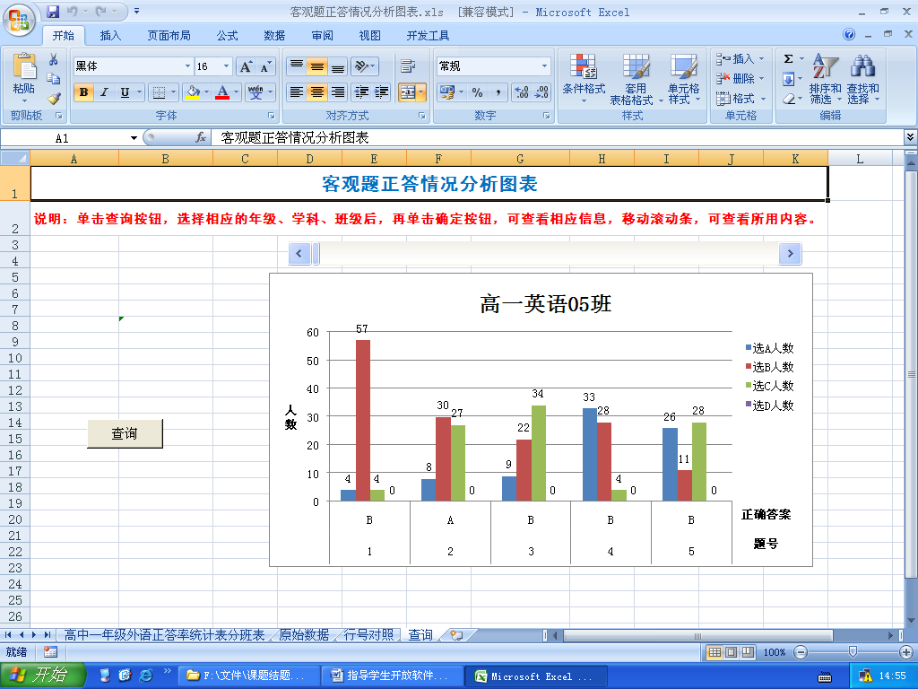
此图展示的是高一五班英语客观题答题情况的查询结果，从图中目前显示的1-5题的答题情况可以看出只有第一题学生答对的人数较多，其它四道题学生掌握的情况都不好，如第二题只有八个学生答对，而错误答案B和C学生选择的人数达到30和27，这时教师应先反思自己教学中存在哪些问题，在讲评试卷时对选择答案B、C的错误原因认真分析，使讲评课能真正做到查漏补缺，学生得到更大的收获。
- 学生成绩的汇总、分析与反馈
学校、家长、学生最关心的是学生的考试成绩，成绩以何种形式反馈给家长更合适，如何让班主任对每一位学生本学期或本学年的成绩变化情况有一个总体的直观的了解，减轻班主任学期末填写学生成绩单的工作负担，这是我们要研究并解决的问题，为此我校自行开发了“学生成绩汇总与分析”软件，班主任通过此软件可以查询本班每位学生本学期各次考试的成绩，可以以数据表的形式查询全班所有学生的成绩，了解本班的总体情况，也可以以图表的形式查询单独一个学生的成绩，并通过统计图分析这位学生本学期学习成绩的变化情况，对成绩波动比较大的学生，分析波动原因，及时采取帮教措施，学期末学校要把本学期学生的学习成绩以成绩单的形式反馈给家长，过去都是班主任手工抄写，而且每个学期至少有四次考试，班主任抄写的工作量非常大，此软件有成绩单批量打印功能，成绩单中不仅包含本学期学生的各次考试成绩，而且还有本学期本班任课教师名单，学生在校的获奖情况和违纪情况，学生本学期的综合素质评定等级等内容，使我校对学生成绩汇总、分析和反馈方面又上了一个新台阶。
完善之后的软件主界面如下：
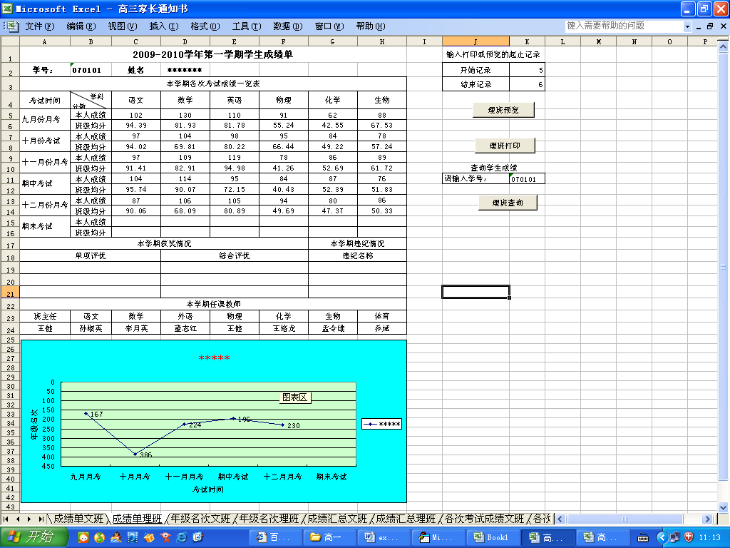
- 对集体备课的督促与检查
备课是否充分是能否上好每节课的关键，教师除了课前认真写好教案，集体备课也是非常重要的，为提高集体备课的质量和效率，我校的集体备课的程序是这样安排的，每一备课组一星期活动一次，活动前备课组长写出备课组活动的时间和活动方案，以及教学内容、教学重点和教学难点，以及通过此次活动需要解决的问题，上传至学校校园网相应栏目，学科质量把关人进行定期检查和审核，并通过学校“网络监控系统”观看备课组活动全过程，对活动参加人数和活动质量进行考核，每次备课组活动，备课组长要安排专人做记录，总结本次活动的收获以及探讨的问题和解决办法，整理之后上传至校园网，这样有计划有目的的活动，使老师们能真正达到相互学习，共同提高的目的。
- 学生对教师教学的评价和反馈
学生对教师教学水平和管理能力的评价是每个学校都要做的，但评价结果如何反馈给老师每个学校方法不同，我校采用的方法是评价试题都为选择题，答案已填涂答题卡的形式获取，学校管理人员把读卡结果进行数据加工整理，为使老师们能方便的查看评价结果和评价内容的对照情况，统计结果反馈给老师时每道题的题目内容设置为在题号上添加批注显示，每一题的评价结果在题号下方显示，内容为每一题的参评人数和每一选项的选择人数，如A40B10C5D0表示选A的有40人，选B的有10人，选C的有5人，选D的有0人，反馈方式是教师登录校园网，通过“评教”软件查看，学校针对本学期的考核重点有针对性的选择某几道题的几个选项对老师进行考核，考核结果分为A、B、C三个等级，教学反馈的查询界面如下图，
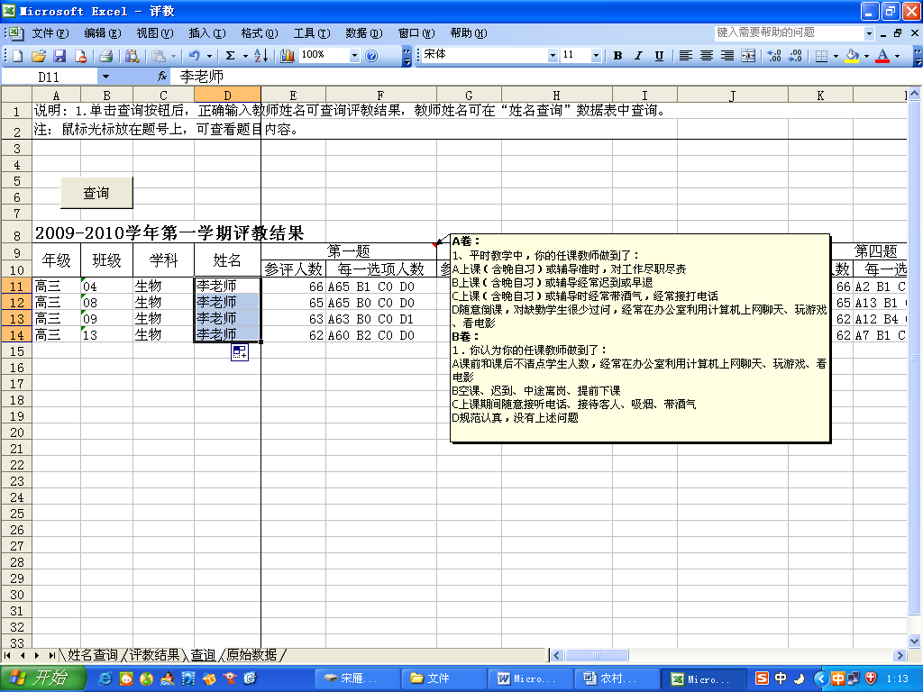
以上从几个方面阐述了我校阶段性考核的一些做法，要想提高学校教育教学质量，细化考核项目是尤为重要的，并针对每一考核项目的不同特点选用不同的考核周期，考核结果及时反馈，并借助信息化手段加以实现，这样才能使考核真正落实到位，才能奖励先进，督促和指导后进，使各教学环节没有盲点和死角，才能全面提高学校教育教学水平。
创新点：本文从常规考核中的教案、作业、考试、集体备课、评教等几个方面阐述了我校通过校园网、校讯通、网络监控系统等信息化管理方式实现不同考核项目在不同的考核周期采用不同的考核方法达到考核有理有据，公平、公正，信息反馈准确、直观、科学、高效，使老师们能通过各项考核的反馈信息寻找自己工作中的不足，通过优秀教案、优秀习题、优秀备课组活动方案的展示平台相互学习、相互交流、共同提高。
参考文献：
EXCEL 2007 VBA高级编程宝典 魏汪洋等编著 电子工业出版社 2009年1月第一次印刷

